UPOZORNĚNÍ NA TECHNICKÉ POTÍŽE ISPOP

Dne 15.2.2019 v odpoledních hodinách zaznamenal ISPOP „black out“, který trval i v sobotu 16.2.2019, a způsobil, že nebylo možné odeslat hlášení o produkci odpadů na PDF formulářích ani z komerčních programů, např. EVI8. Ne webových stránkách se o tomto problému objevila zpráva až během soboty:
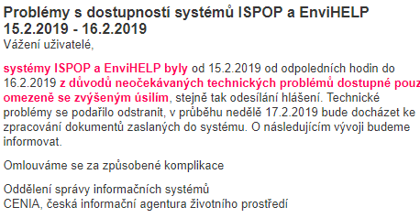

Během tohoto kolapsu odesílaná hlášení začal ISPOP přijímat až od ranních hodin v neděli 17.2.2019.
Pokud jste Vaše hlášení, ve snaze splnit zákonný ohlašovací termín, odesílali opakovaně (anebo jste v EVI8 nastavili funkci „odeslat opakovaně“), systém ISPOP vyhodnotil druhé a další hlášení za stejnou provozovnu/zařízení za NEZPRACOVATELNÉ, o čemž Vás informoval v notifikačních e-mailech, kterých v některých případech může být mnoho, a jsou pro Vás nepřehledné.

Doporučujeme proto svým členům, aby stav svých hlášení zkontrolovali přímo v ISPOP „Můj účet“/Hlášení, kde uvidíte všechna odeslaná hlášení. Pokud zjistíte, že za Vaše ohlašované zařízení/provozovnu je evidováno alespoň jedno řádné hlášení (tj. bez uvedení „nezpracovatelné“), je zřejmé, že Vaše hlášení bylo ISPOP přijato a výzvami v notifikačních e-mailech není nutno se zabývat.

Avšak v případě, že všechna Vámi odeslaná hlášení budou ve Vašem účtu evidována jako NEZPRACOVATELNÁ, je třeba urychleně opakovaně odeslat ŘÁDNÁ hlášení o produkci odpadů za rok 2018 s informací v poznámce na 1. listu formuláře např: "Zasíláme Vám opakovaně hlášení o produkci odpadů z důvodu nefunkčnosti ISPOP dne 15.2.2019 od odpoledních hodin".

